**INTEPRESTASI FLEKSIBILITAS RUANG CAFE DAN GALERI PADA VISMA ART GALLERY SURABAYA**

Mellienda Prasticia Isanto1, Dyan Agustin2

1Mahasiswa Program Studi SarjanaArsitektur, UPN “Veteran” JawaTimur.

E-mail : melliendaprasticiaisanto@gmail.com

2Dosen Program StudiArsitektur, UPN “Veteran” JawaTimur.

**ABSTRAK**

Galeri ini terletak di jantung kota Surabaya, kota terbesar kedua di Indonesia. Dimana bangunan komersial dari tahun ke tahun mengalami perubahan terhadap elemen interiornya, dan juga terbatasnya ruang di kawasan perkotaan. Elemen interior sangat berpengaruh terhadap kenyamanan pengunjung, sirkulasi, pencahayaan, tata letak, dan dari segi tampilan. Fleksibilitas merupakan inovasi dari permasalahan yang ada akan menciptakan ruang yang fleksibilitas pada galeri ini, seperti galeri dengan cafe, galeri dengan co-working space. Fleksibilitas ruang interior ini sangat penting untuk diterapkan pada zaman modern masa kini karena sebagai upaya untuk optimalisasi dan efektifitas ditengah keterbatasan ruang, dan dengan konsep ini akan menambah tingkat daya tarik pengunjung dan meningkatkan fungsional bangunan. Metode yang digunakan pada penelitian ini adalah metode deskriptif, dengan pendekatan programatik menggunakan acuan teori - teori, mengumpulkan data terkait, observasi lapangan, dan media informasi lainnya berupa artikel - artikel dan internet sebagai dasar penilitian.

**Kata Kunci : Gallery, Fleksibilitas Ruang, Visma Art & Design**

**ABSTRACT**

This gallery is located in the heart of Surabaya, the second largest city in Indonesia. Where commercial buildings from year to year experience changes in interior elements, and also the limited space in urban areas. Interior elements are very influential on visitor comfort, circulation, lighting, layout, and in terms of appearance. Flexibility is an innovation from existing problems that will create a flexible space in this gallery, such as a gallery with a cafe, a gallery with a co-working space. The flexibility of this interior space is very important to be applied in modern times because it is an effort to optimize and be effective in the midst of limited space, and with this concept it will increase the level of visitor attractiveness and improve the functionality of the building. The method used in this research is descriptive method, with a programmatic approach using theoretical references, collecting related data, field observations, and other information media in the form of articles and the internet as the basis for research.

***Keywords: Gallery, Space Flexibility, Visma Art & Design***

**PENDAHULUAN**

Surabaya merupakan kota terbesar kedua di Indonesia setelah jakarta, dimana semakin besar kota tersebut akan semakin banyak jumlah penduduk dan semakin banyak juga bangunan komersial yang berdiri di perkotaan. Seperti contohnya bangunan komersial berupa galeri, galeri dikota surabaya sudah tidak asing lagi. Surabaya memiliki galeri investasi terbesar di wilayah Jawa Timur dibandingkan dengan kota lainnya (Putri & Isbanah, 2020). Seiring perkembangan jaman laju pertumbuhan penduduk yang semakin pesat di perkotaan, hal tersebut menyebabkan minimnya ketersediaan lahan. Di kota Surabaya perkembangan seninya juga tidak kalah dengan kota - kota lainnya karena dengan minat masyarakat akan seni yang tinggi, dan minat masyarakat dengan keestetikaan pada bangunan termasuk juga pada elemen interiornya, dan juga furniture yang digunakan di dalam bangunan tersebut. Di perkotaan bermunculan ruang - ruang kebudayaan dan galeri dengan tema yang berbeda - beda juga memfokuskan dalam memamerkan karya.

Pada penelitian kali ini mengambil objek galeri yang berada pada kota Surabaya yaitu Visma Art Gallery. Visma Art Galeri ini merupakan galeri yang dikombinasi dengan cafe dan co-working space, Visma art Gallery ini sangat menarik dijadikan bahan penelitian karena pada satu bangunan teteapi dikominasikan dengan 3 jenis fungsi yang berbeda - beda. Seiring perkembangan jaman usaha dibidang kuliner yang berada di kota besar atau di pusat kota semakin pesat, mulai dari restoran cepat saji, cafe, dan sebagainya (Sancoko, 2017). Maraknya bisnis di kota besar atau perkotaan yaitu berupa cafe, cafe telah menjadi kebutuhan gaya hidup modern masa kini yang biasanya digunakan sebagai rapat, nongkrong, mengerjakan tugas, dan sebagainnya. Cafe adalah tempat minum kopi yang pengunjungnya dihibur dengan musik, tempat minum yang pengunjungnya dapat memesan minuman, seperti kopi, teh, dan makanan ringan (KBBI, 2012-2021). Cafe biasanya mengusung tema yang berbeda - beda yang bertujuan untuk sebagai icon dari cafe itu sendiri, dan juga sebagai menarik pengunjung yang akan datang. Brand cafe yang kuat akan menciptakan identitas cafe dan juga memberikan keunggulan kompetitif bagi pemilik cafe (Sancoko, 2017). Maka dari itu lah, munculnya sebuah cafe di perkotaan dengan keterbatasan lahan tetapi masih bisa menikmati karya dari seorang seniman dengan nuansa santai, nongkrong, atau bisa juga dguakan untuk rapat.

Pada sebuah galeri dalam penataan ruang sangat penting, karena hal tersebut merupakan ssalah satu faktor dasar terbentuknya suatu pencitraan yang mendukung karya - karya seniman yang berada didalam, dan dapat menarik pengunjung untuk mengunjunginya (Iskandar & Athina, 2013). Dengan fungsinya cafe sebagai tempat nongkrong, rapat, dan sebagainnya. Dan dipadukan dengan galeri tempat memamerkan suatu karya seseorang atau seniman. Oleh karena itu dengan permasalahan yang ada, pada penelitian ini membahas tema Fleksibilitas Ruang pada cafe ini bisa menjadi solusi dengan banyaknya aktivitas yang ada pada cafe Visma Art Gallery.

Visma Art Gallery ini termasuk dalam galeri modern dimana perancangan ruangannya banyak mengandung ciri - ciri modern. Art Gallery ini termasuk dalam karya seni primitif dimana karya - karyanya sederhana namun memiliki bilai estetika yang cukup tinggi. Visma Art Gallery ini dimana pameran yang diselenggarakan dengan batas waktu tertentu atau bisa disebut pameran temporer.

Fleksibilitas menurut KBBI, berarti lentur, luwes, dan mudah menyesuaikan diri. Fleksibilitas ruang adalah suatu sifat yang digunakan pada suatu ruang untuk berbagi suatu sifat atau kegiatan, dan dapat dengan pengubahan susunan ruang atau elemen interior atau furniturenya tanpa mengubah tatanan bangunan (Putri & Nugroho, 2016). Penerapan fleksibilitas pada Visma Art Gallery berupa tata ruang, sirkulasi, sistem display karya dan pencahayaan dengan lahan yang minim (Almuhaimin & Amiuza, 2017). Terdapat tiga konsep fleksibilitas (Teokio, 2000) yaitu :

1. **Ekspansibilitas**

Konsep ini berati desain ruang yang dapat menampung pertumbuhan melalui perluasan, desain tersebut dapat berkembang sesuai dengan kebutuhan

1. **Konvertibilitas**

Konsep ini merancang ruang untuk memungkikan adanya perubahan orientasi dan suasana sesuai dengan keinginan pelaku.

1. **Versatilitas**

Konsep ini mengacu pada fleksibilitas sebuah wadah dengan cara penggunaan wadah multifungsi untuk menampung multi aktivitas pada waktu yang berbeda.

Tata ruang menyangkut wawasan yang disebutnya sebagai wawasan bukan ketataruangan di sampng adanya wawasan ketataruangan (Foley, 1967). Hal tersebut pada kenyataannya bahwa struktur fisik seperti organisasi, pola sosial budaya dan nilai kehidupan komunitas (Wheaton, 1974).

Sirkulasi memiliki pengertian yaitu peredaran di satu tempat ke tempat lain. Sirkulasi adalah suatu type gerakan melalui ruang, ruang tempat kita gerak/ruang sirkulasi diartikan sebagai tali pergerakan yang terlihat menghubungkan ruang ruang suatu bangunan atau bagian yang satu dengan yang lain di dalam maupun diluar ruangan.

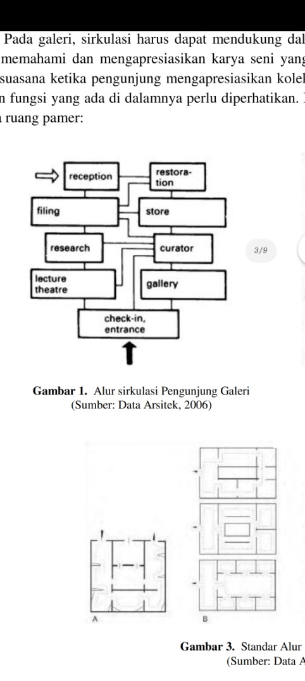 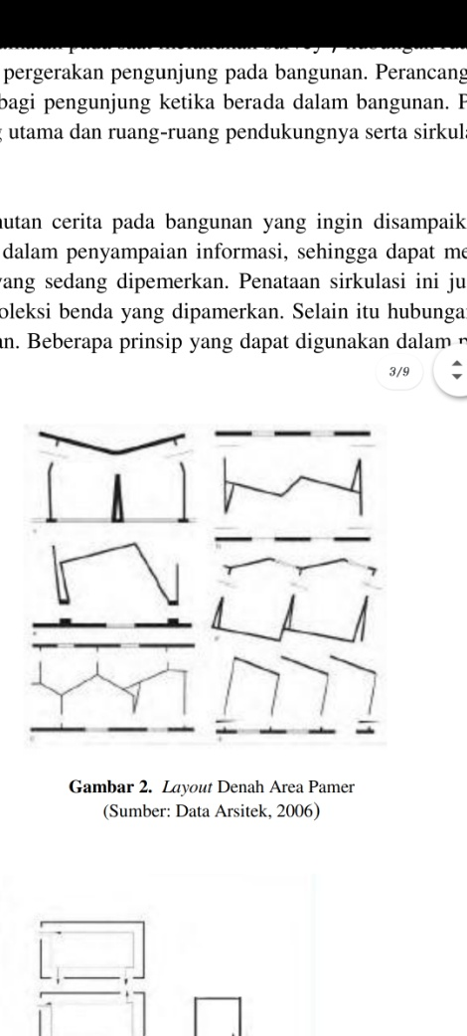

**Gambar 1**. Alur sirkulasi pengunjung **Gambar 2**. Layout denah area pamer

(Sumber: Data Arsitek) (Sumber: Data arsitek)

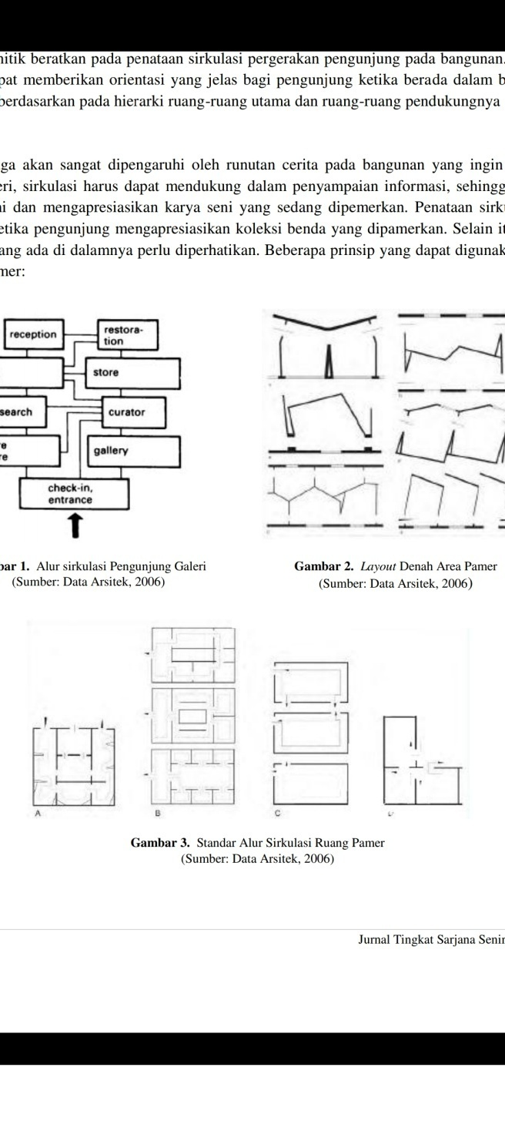

**Gambar 3**. Standar alur sirkulasi ruang pamer

(Sumber: Data Arsitek)

Ruang sirkulasi bisa berbentuk :

1. **Tertutup**

Membentuk koridor yang berkaitan dengan ruang - ruang yang dihubungkan melalui pintu - pintu masuk pada bidang dinding.

1. **Terbuka pada salah satu sisi**

Untuk memberikan kontinuitas visual/ruang dengan ruang - ruang yang dihubungkan.

1. **Terbuka pada kedua sisinya.**

Menjadi perluasan fisik dari ruang yang ditembusnya.

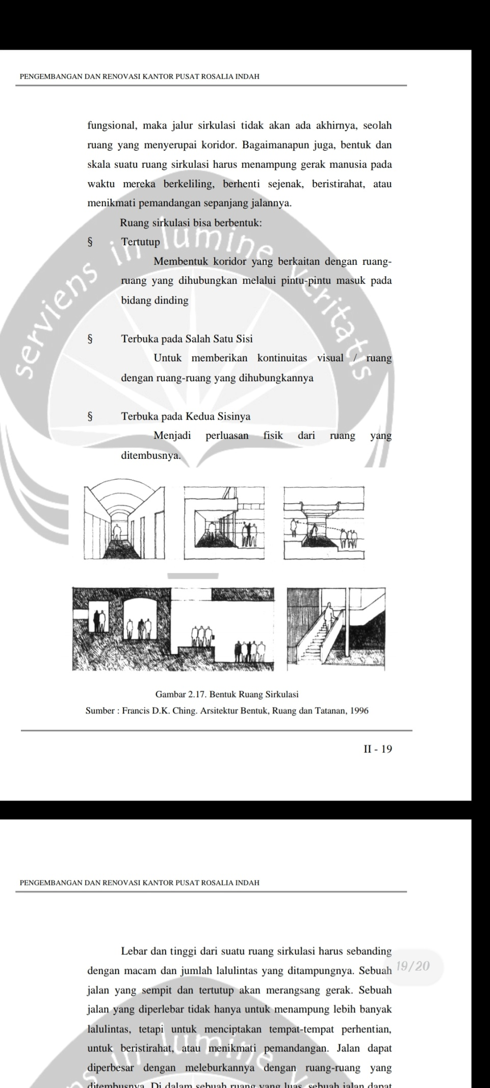

**Gambar 4**. Bentuk ruang sirkulasi

(Sumber: Francis D.K. Ching. Arsitektur bentuk, ruang dan tatanan, 1996).

Sistem display karya menurut Natasya dan Yuni (2011) terdapat dua macam yaitu sistem display dua dimensi dan sistem display tiga dimensi :

1. **Sistem display dua dimensi**

Sistem display dua dimensi menggunakan gantung berupa kawat yang dapat diatur ketinggiannya sesuai dengan kebutuhan. Kawat direkatkan pada rel yang menempel pada tembok sehingga posisi kawat untuk menggantung karya dapat dipindahkan sesuai kebutuhan. Penggunaan panel - panel yang mudah dipindahkan, panel - panel tersebut terbuat dari MDF dengan bentuk modular. Dan penggunaan konsep sumbu karya dengan bidang yang ditempelinya.

1. **Sistem display tiga dimensi**

Sistem display tiga dimensi ini menggunakan base untuk karya tiga dimensi dari material triplek atau MDF, sehingga base dapat dibentuk se dinamis mungkin. Sedangkan untuk karya yang besar menggunakan batas psikologis seperti macam perekat dilantai yang mengelilingi karya tersebut

Pemasangan display karya diterapkan pada dinding masif, penerapan tersebut terbagi menjadi dua yaitu :

1. **Display Standar**

Display ini dipasang sangat kuat, pemasangan display standar ini membutuhkan jarak kurang lebih 50cm dari pengunjung dengan ditandai dengan peil lantai. Hal tersebut untuk menghindari penyetuhan pada karya display.

1. **Display Khusus**

Display ini memiliki pengamanan khusus dengan tujuan agar pengunjung tidak menyentuk karya yang dipajang sama sekali .

**METODE**

Metode yang digunakan pada penelitian ini menurut (Fauzia, Handajani, Nugroho, 2014) pada artikelnya yang berjudul " Fleksibilitas Interior Unit Hunian pada Rumah Susun di Kota Malang "yaitu metode deskriptif, dengan pendekatan programatik menggunakan acuan teori - teori, mengumpulkan data terkait, observasi lapangan, dan media informasi lainnya berupa artikel - artikel dan internet sebagai dasar penilitian.

**PEMBAHASAN**

Visma Art Galeri ini berlokasi di Jl. Tegalsari No.35 Surabaya, Jawa Timur. Bangunan ini dikelilingi dengan bangunan komersial lainnya seperti cafe, mall, kantor, dan lain - lain.

**Fungsi Bangunan**

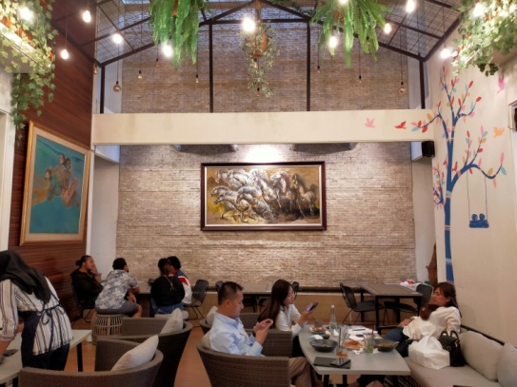

**Gambar 5.** Bagian Cafe Visma Art Gallery

(Sumber: dokumentasi penulis, 2021)

Fungsi bangunan pada Visma Art gallery ini yaitu gabungan dari 3 fungsi yang berbeda yaitu cafe, galeri, co-working. Tetapi pada penelitian ini lebih pada galeri yang berada di lantai, selain galeri di lantai satu juga terdapat cafe baik indoor maupun outdoor. Untuk co-working pada Visma Art Gallery ini berada pada di lantai dua.

1. **Tata Ruang**

**Fungsi Bangunan**

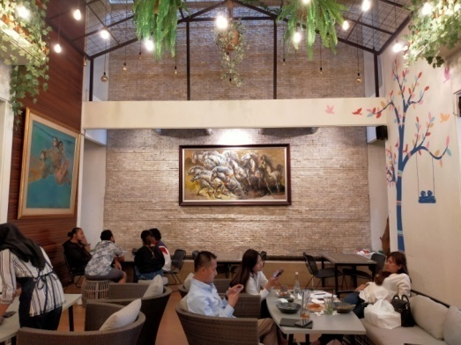

**Gambar 6.** Bagian Cafe Visma Art Gallery

(Sumber: dokumentasi penulis, 2021)

Fungsi bangunan pada Visma Art Gallery ini yaitu gabungan dari 3 fungsi yang berbeda yaitu cafe, galeri, co-working. Tetapi pada penelitian ini lebih pada galeri yang berada di lantai, selain galeri di lantai satu juga terdapat cafe baik indoor maupun outdoor. Untuk co-working pada Visma Art Gallery ini berada pada di lantai dua.

**Sketsa Denah**

Dari hasil survei lapangan pada Visma Art Gallery ini galerinya terletak dibelakang cafe, terkadang pengunjung tidak sampai berkunjung pada bagian belakang bangunan. Sebaiknya pada galerinya diletakkan didepan bangunan agar ketika pengunjung tiba reception bisa langsung ke galerinya, galeri didepan mudah dijangkau oleh semua pengunjung karena jika ingin ke cafe pengunjung lewat sepanjang galeri tersebut.

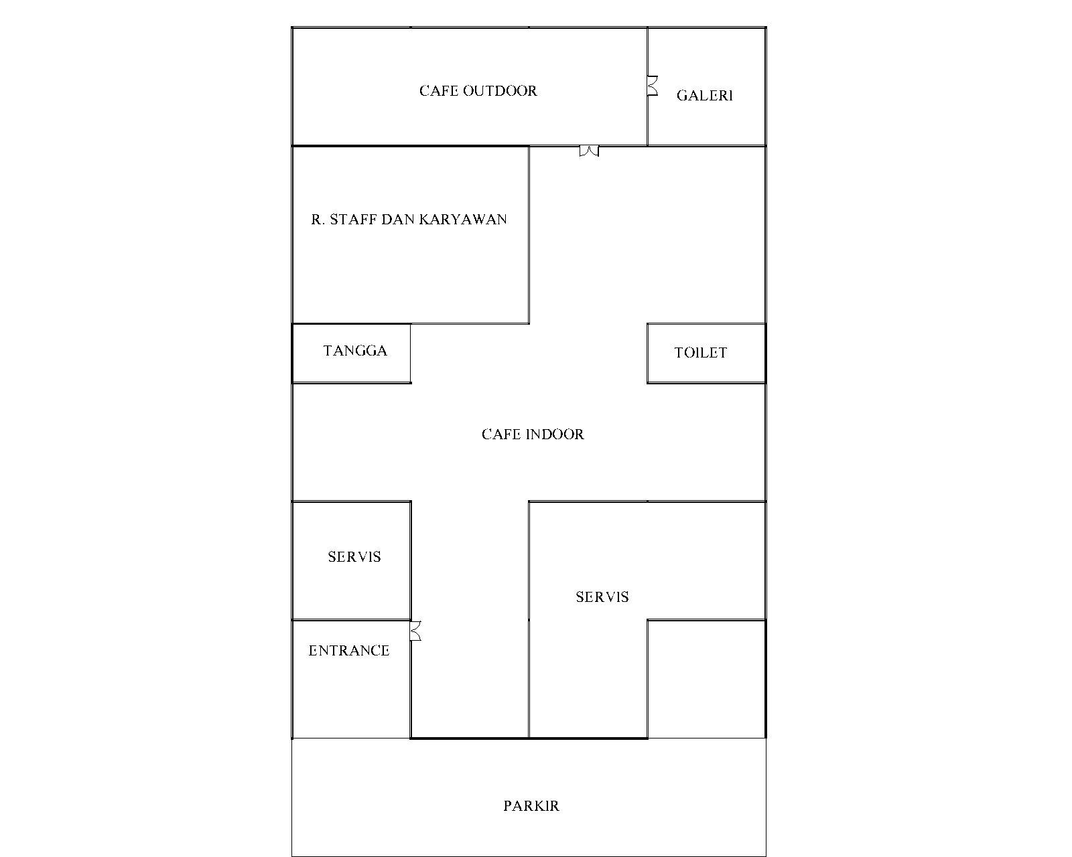

**Gambar 7**. Denah Visma Art Gallery skala proposional

(Sumber: penulis, 2021)

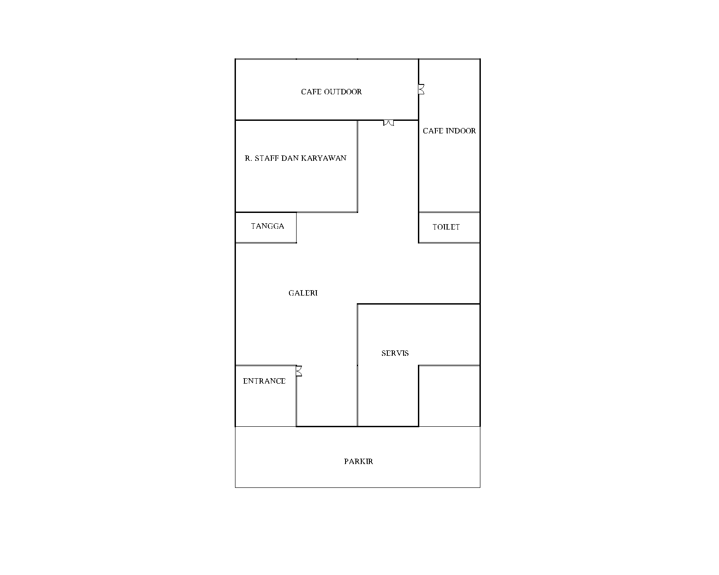

**Gambar 8.** Denah hasil analisa

(Sumber: penulis, 2021)

1. **Sirkulasi**

Untuk alur sirkulasi pada Visma Art Gallery sudah memenuhi standar data arsitek, dimana pada Visma Art Gallery ini untuk pamernya digantung pada dinding dan untuk karya 3 dimensinya diletakkan pada di tepi dinding di tengahnya di isi dengan cafe.

 

**Gambar 9.** Hasil analisa sirkulasi  **Gambar 10.** Standar alur sirkulasi

(Sumber: penulis, 2021). (Sumber:Data Arsitek)

Pada bagian sirkulasi koridor Visma Art Gallery dimana pada salah satu sisinya terbuka, hal tersebut untuk memberikan kontinuitas visual/ruang dengan ruang - ruang yang dihubungkan. Sirkulasi tersebut sudah memuhi standar dalam buku " Francis D.K. Ching. Arsitektur bentuk, ruang dan tatanan, 1996 ".

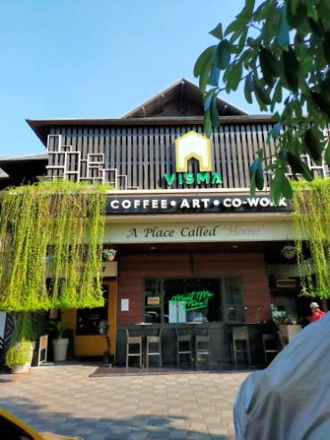 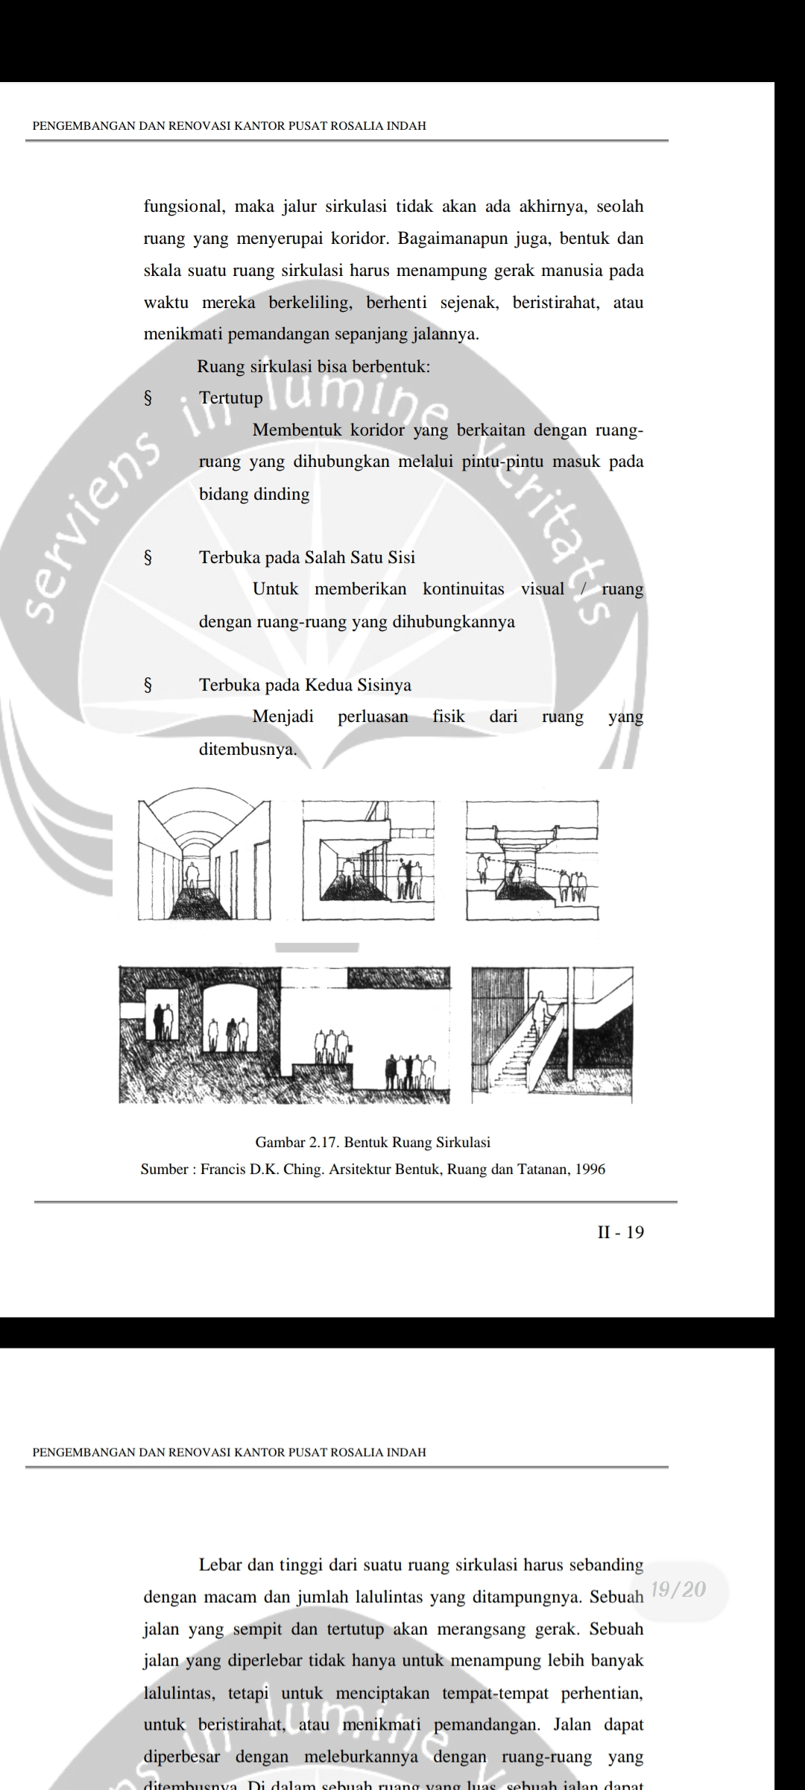

**Gambar 11.** Sirkulasi tertutup **Gambar 12.** Bentuk ruang sirkulasi

(Sumber: dokumentasi penulis, 2021) (Sumber: Francis D.K. Ching)

1. **Sistem Display Karya**

**Display Karya 2 Dimensi**

Sistem display pada karya dua dimensi pada bangunan ini menggunakan gantung berupa kawat yang dapat diatur ketinggiannya sesuai dengan kebutuhan. Kawat direkatkan pada rel yang menempel pada tembok sehingga posisi kawat untuk menggantung karya dapat dipindahkan sesuai kebutuhan. Penggunaan panel - panel yang mudah dipindahkan, panel - panel tersebut terbuat dari MDF dengan bentuk modular.

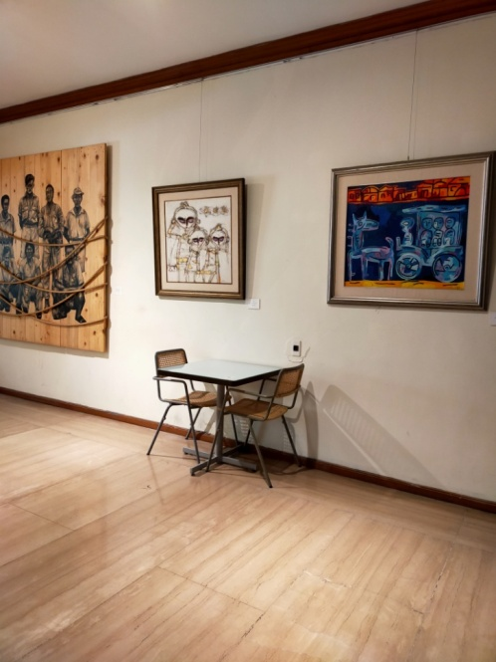

**Gambar 13**. Sistem display karya dua dimensi

(Sumber : dokumentasi penulis,2021)

**Display Karya 3 Dimensi**

Display pada karya tiga dimensi pada bangunan ini menggunakan perekat yang dilantai untuk merekatakan karya tiga dimensi ke lantai sehingga semua bisa memegangnya.

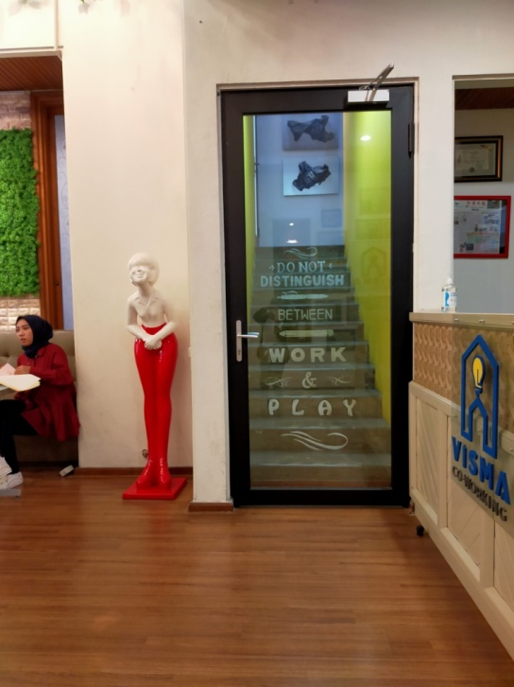

**Gambar 14**. Sistem display karya tiga dimensi

(Sumber : dokumentasi penulis, 2021)

Pemasangan display karya ini sudah memenuhi standar display karya ruang pamer atau galeri pada umumnya, dimana pemasangan display menggunakan jenis display standar yaitu pemasangan yang terletak pda dinding masif , dalam pemasangan karya jenis sistem display ini membutuhkan 50cm dari pengunjung dengan ditandai oleh perbedaan peil lantai.

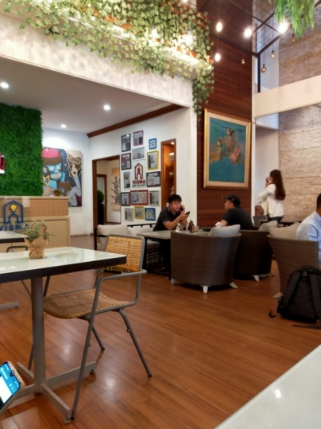

**Gambar** **15**. Pemasangan karya display standar

(Sumber : dokumentasi penulis, 2021)

1. **Pencahayaan**

Pada galeri Visma Art Galeri ini menggunakan pencahayaan alami dan buatan, pencahayaan alami pada bangunan ini berupa jendela mati. Sedangkan pencahayaan buatan menggunakan sistem track lamp dengan penggunaan rel lampu diplafon yang berfungsi sebagai pencahayaan yang ditujukan pada pameran dan agar mudah dalam pemindahan posisi yang menyusuaikan dengan karya. Pencahayaan pada Visma Art Gallery ini dirasa cukup sebagai fleksibilitas pada ruang- ruang galeri dan cafe.

Dari hasil analisa bahwa koleksi atau karya - karya pameran yang dipajang berupa tekstil, kertas, lukisan cat air, koleksi cat minyak, foto hitam putih, kayu dan lain- lain. Karya - karya tersebut adalah karya yang sensitif dengan pencahayaan buatanyaitu berupa sistem track lamp dengan penggunaan rel lampu diplafon. Karena lampu tersebut memiliki daya tari bagi pengunjung dan eye - catching pada display produk pameran, dengan cahaya lebih nyaman, memiliki fleksibel dalam pasangan, ramah lingkungan.

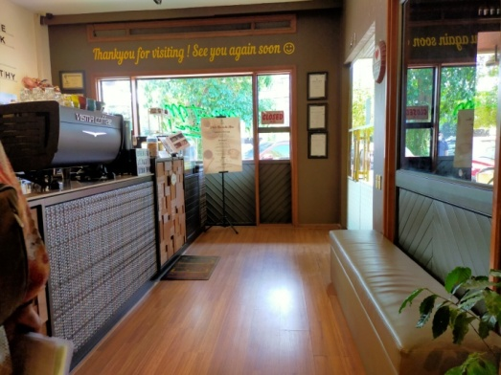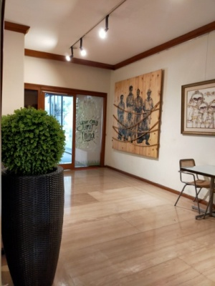

**Gambar 16**. Pencahayaan alami dan buatan pada Visma Art Gallery

(Sumber : dokumentasi penulis, 2021)

**KESIMPULAN**

Pada penelitian ini lebih difokuskan bagian galeri dan cafenya yang terdapat pada lantai satu. Penlitian ini difokuskan pada konsep ekspansibilitas dan konvertibilitas, konsep ekspansiblitas pada penelitian ini dengan mengubah tata letak ruang galeri dipindah ke depan agar mudah dijangkau oleh pengunjung untuk area cafe dipindahkan ke bagian belakang bertujuan agar ketika pengunjung menju ke cafe pengunjung dapat mengunjungi galeri terlebih dahulu. Dan konsep konvertibilitas pada Visma Art Gallery ini bertujuan untuk menjadikan ruang multifungsi dan memberikan kejelasan terhadap pengunjung ketika memasuki bangunan. Fleksibilitas pada penelitian ini membahas tata ruang, sirkulasi, sistem display, pencahayaan, dan elemen interior yang sesuai dengan standar - standar yang ada.

**UCAPAN TERIMAKASIH**

Dengan puji syukur kehadirat Allah SWT dan Tuhan maha esa dapat menyelesaikan artikel ilimiah ini. Terimakasih kepada bapak/ibu dosen jurusan Arsitektur Universitas Pembangunan Nasional "Veteran" Jawa Timur yang telah membimbing dalam penyelesaian artikel ilmiah ini. Dan kepada kedua orang tua saya yang meberikan doa, nasihat, dan motivasi bagi saya. Dalam penulisan artikel ilmiah ini disadari banyak sekali kekurangan dan yang kurang berkenan. Semoga artikel ilmiah ini dapat bermanfaat bagi berkembangnya ilmu Arsitektur.

**DAFTAR PUSTAKA**

Almuhaimin, E. A., Amiuza, C. B., & Santosa, H. (2017). Fleksibilitas Artspace dengan Lahan Minim (Studi Kasus Semen Art Gallery). Jurnal Mahasiswa Jurusan Arsitektur, pp. 5(3).

Badan Pusat Pengembangan dan Pembinaan Bahasa (n.d). Arti kata Kafe. Dalam Kamus Besar Bahasa Indonesia (KBBI) *Online*. Diakses 01 Juni 2021, melalui https://kbbi.web.id/.

Ching, Francis. D. K, *Bentuk, Ruang dan Susunannya*, Terjemahan Airlangga, Jakarta, 1985.

Fauzia, A. N., Handajani, R. P., & Nugroho, A. M. (2014). Fleksibilitas Interior Unit Hunian pada Rumah Susun di Kota Malang. Jurnal Mahasiswa Jurusan Arsitektur, pp. 2(2).

Foley, Donald. 1967. An Approach to Metropolitan Spatial Structure. Pennsylvania : University Of Pennsylvania Press.

Francis D.K. Ching. Arsitektur Bentuk, Ruang dan Tatanan, 1996

Iskandar, I., Athina, N. A., & Deviliani, R. A. (2013). Fleksibilitas Sistem Elemen Interior Pada Selasar Sunaryo Art Space. Reka Jiva, pp. 1(02).

Maharani, Y., & MT, N. (2011). Pengembangan Alur Sirkulasi, Sistem Display dan Pencahayaan Pada Bandung Contemporary Art Space. Jurnal Tingkat Sarjana Seni Rupa dan Desain, pp. 1(1), 3-7.

Muhamad, R. (2016). TUGAS AKHIR GALERI SENI DAN BUDAYA DI KOTA SURAKARTA Dengan Penekanan Desain Green Architecture Landasan Program Perencanaan Dan Perancangan Arsitektur (Doctoral dissertation, Universitas Negeri Semarang).

Neufert, E., & Arsitektur, D. (1996). Jilid 1. Data Arsitek.

Neufert, E. (2002). Data arsitek jilid 2. Jakarta: Erlangga, pp. 2

Putri, M. P., Nugroho, A. M., & Handajani, R. P. (2016). Partisi Kinetik sebagai Elemen Fleksibilitas Interior pada Kantor Sewa. Jurnal Mahasiswa Jurusan Arsitektur, pp. 4(3).

Putri, R. A., & Isbanah, Y. (2020). Faktor-Faktor yang Mempengaruhi Keputusan Investasi pada Investor Saham di Surabaya. Jurnal Ilmu Manajemen (JIM), pp. 8(1).

Sancoko, A. H. (2017). Membangun brand equity: kajian fenomenologi bisnis café di Surabaya (Doctoral dissertation, Widya Mandala Catholic University Surabaya).

Todd, Kim . W, *Ruang dan Struktur,* Terjemahan Intermatra, Bandung, 1987

Wheaton, W. 1974. "A Comparative Static Analysis Of urbaan Spatial Structure".. Journal of Economic Theory, hlm. pp. 223 - 237